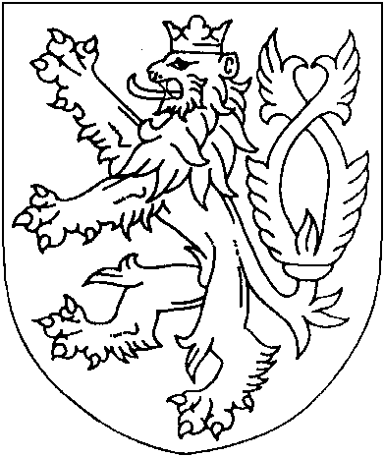ČESKÁ REPUBLIKA

**ROZSUDEK**

**JMÉNEM REPUBLIKY**(anonymizovaný opis)

Okresní soud v Pelhřimově rozhodl dne 9. května 2016 v senátě složeném z předsedy senátu Mgr. Jiřího Zacha a přísedících Miloslavy Skořepové a Marie Liškové po hlavním líčení

takto:

**Obžalovaný**

**[příjmení] [jméno] [celé jméno obžalovaného]**

[datum narození] v [příjmení]. [anonymizována tři slova], [země], státní příslušnost [země], trv. bytem [adresa]. Sv. [anonymizována dvě slova], [země], t.č. ve výkonu vazby ve [stát. instituce],

**je vinen,**

**že**

dne 28. 1. 2016 v době od 21:45 hod. do 21:55 hod. v [obec], okr. [obec], před budovou [právnická osoba] v ul. [ulice] potkal [jméno] [celé jméno poškozeného], zamlaskal na ni, chůzí ji doprovázel ke křižovatce s ul. [ulice], kde si před ní stáhl tepláky, obnažil si přirození, přičemž rukou naznačoval masturbaci, vyndal z tepláků peněženku a rozevřel ji, mrkal na poškozenou, ona okolo něj prošla dále rovně přes křižovatku vpravo po chodníku k ul. [ulice], kde ji obviněný došel a se záměrem vykonat s ní soulož jí chytil rukama za bundu a přitiskl se k ní, začal jí rukama sahat pod bundu ve snaze sundat jí legíny, ona jej od sebe odstrčila, načež ji chytil opět za bundu a povalil ji na zem, kde se přes její odpor opětovně snažil sundat její legíny, což se mu nepodařilo, následně ji chytil za vlasy a se záměrem vykonání orálního sexu se přes její odpor snažil tlačit její hlavu ke svému rozkroku, když byla v pokleku tak ji začal mlátit údery ruky do horní části těla, přinejmenším jednou ji kopl pravděpodobně kolenem do hlavy, po jejím hlasitém křičení svého jednání zanechal a

pokračování - 2 - 2T 54/2016

z místa utekl, přičemž v důsledku tohoto jednání [celé jméno poškozeného], [datum narození], utrpěla zejména pohmoždění levé paže, pravé kyčle, pravého stehna, pravého kolene, pravého bérce a podvrtnutí malíčku levé paže s následnou pracovní neschopností do 5. 2. 2016,

**tedy**

dopustil se jednání, které bezprostředně směřovalo k násilnému donucení jiného k pohlavnímu styku souloží nebo k jinému pohlavnímu styku provedeným způsobem srovnatelným se souloží v úmyslu tento trestný čin spáchat, avšak jeho dokonání nedošlo,

**tím spáchal**

zvlášť závažný zločin znásilnění podle § 185 odst. 1, odst. 2 písm. a) tr. zákoníku spáchaný ve stadiu pokusu podle § 21 odst. 1 tr. zákoníku.

**Z a t o se odsuzuje**

Podle § 185 odst. 2 tr. zákoníku za použití § 40 odst. 1 tr. zákoníku k trestu odnětí svobody v trvání třech /3/ roků.

Podle § 81 odst. 1 a § 82 odst. 1 tr. zákoníku se výkon tohoto trestu obžalovanému podmíněně odkládá na zkušební dobu v trvání pěti /5/ roků.

Podle § 80 odst. 1, odst. 2 tr. zákoníku se obžalovanému ukládá trest vyhoštění z území České republiky na dobu deseti /10/ let.

Poučení:

Proti tomuto rozsudku lze podat odvolání do osmi dnů od jeho doručení ke Krajskému soudu v Českých Budějovicích, pobočka v Táboře, prostřednictvím soudu podepsaného.

Státní zástupce tak může učinit pro nesprávnost kteréhokoli výroku, obžalovaný pro nesprávnost výroku, který se ho přímo dotýká, zúčastněná osoba pro nesprávnost výroku o zabrání věci, poškozený, který uplatnil nárok na náhradu škody, pro nesprávnost výroku o náhradě škody. Osoba oprávněná napadat rozsudek pro nesprávnost některého jeho výroku může jej napadat také proto, že takový výrok učiněn nebyl, jakož i pro porušení ustanovení o řízení předcházejícím rozsudku, jestliže toto porušení mohlo způsobit, že výrok je nesprávný nebo chybí.

Pelhřimov 9. května 2016

Mgr. Jiří Zach  
soudce